تقدير ايون الفوسفات (وايون السليكات) عبر منظومة جديدة للتشعيع (ﮔـاليوم انديوم ارسينايد-وصلة باعثة) ومتحسس فوتوسليكوني بوساطة
الحقن الجرياني المستمر

عصام محمد علي شاكر | نغم شاكر تركي العوادي
قسم الكيمياء- كلية العلوم – جامعة بغداد

(NJC)
(تاريخ الاستلام 10/6/2007) (تاريخ القبول 9/12/2007)

الخلاصة
يقدم البحث نمطاً جديداً في التحليل الاني شبه التلقائي لتقدير ايون الاورثوفوسفات وايون السليكات من خلال قياس مقدار الامتصاصية لمعقد الموليبدينوم(V) الازرق لنظام: موليبدينوم(VI)-اورثوفوسفات-حامض الاسكوربيك او نظام: موليبدينوم(VI)-سليكات-حامض الاسكوربيك عند طول موجي 660 نانومتر. استحدمت هذه الطريقة بنجاح اذ تم الحصول على منحني المعايرة لكل من ايون الاورثوفوسفات والسليكات بمدى (0.01-2) مكغم مل⁻¹ و(0.3-2.5) مكغم مل⁻¹ على التوالي وحدود الكشف العملية 600 بيكوغم و12 نانوغم لكل 120 مايكروليتر على التوالي وقدر كل الايونان في مياه الحنفية بطريقة الاضافات القياسية (30 و9.2) مكغم مل⁻¹ على التوالي بالاعتماد على الطرق الاحصائية.

Abstract
This work presents a new mode in on-line semiautomated determination of orthophosphate and silicate ions through absorbance measurement for blue Molybdenum(V)-Silicate-Ascorbic acid at 660nm. The method was used successfully as a linear calibration graph for orthophosphate ion and silicate was in the range 0.01-2 ng.ml⁻¹ and 0.3-2.5mg.ml⁻¹ successively while 600 pg and 12 ng detected as a limit of detection. Both ions were determent in tap water using standard addition method and found to be 30 and 9.2 μg.ml⁻¹ for both ions successively.

المقدمة
يعد الفوسفات من المواد المهمة الداخلة على هيئة مركبات مختلفة في كثير من المجالات، مثلاً يستخدم فوسفات الصوديوم الثلاثي في تقنية معالجة المياه لمنع التأكل من خلال تكوين املاح الكالسيوم والمغنيسيوم التي تتراكم على سطوح انابيب المراجل ومن ثم طبقة فوسفات الحديد التي تعمل كمانعة للتآكل

ويستخدم سداسي ميتافوسفات لتنظيم الدالة الحامضية في المراجل^{(1و2)}.
تعد الخامات الفوسفاتية مادة اولية في صناعة حامض الفسفوريك حيث دخلت الصخور الفوسفاتية في صناعة الاسمدة³⁾، واستخدمت بعض مركبات الفسفور العضوية في الصناعات النفطية كمثال حيث

يعد ثنائي وثلاثي الكيل فوسفات من المكونات الرئيسية في المضافات الى الكازولين وبنزين السيارات لتقليل الرواسب والتراكمات^{(4و5)}، واستعمل خامس اوكسيد الفسفور P₂O₅ في انتاج بعض انواع علف الماشية⁽⁶⁾، وصناعة الاغذية وحفظها⁽⁷⁾ وفي السيطرة البكترولوجية⁽⁸⁾ واستعملت مركبات الفسفور والفوسفات في صناعة الادوية⁽⁹⁻¹¹⁾، وتكمن اهمية الفوسفات في كونها تدخل في تركيب الانزيمات اللازمة لكثير من العمليات الحيوية⁽¹²⁾ ويساعد في تمثيل الدهنيات والبروتينات وتنظيم الدالة الحامضية⁽¹³⁾.
ان اغلب تحاليل الفسفور والفوسفات بمركباتها العضوية واللاعضوية تعتمد على تقدير ايون الاورثوفوسفات فمثلاً قدر في مصل دم الانسان بتقنية كروماتوغرافيا السائل عالية الاداء⁽¹⁴⁾ وبولالوغرافيا من خلال اختزال معقد موليبدات الفوسفات الحامضية الى معقد الموليبدات الازرق وطريقة اللهب والامتصاص الذري غير المباشر او الفلورة لجزيئة رودامين-B المضاف الى موليبدات الفوسفات الحامضية والقياس عند 554 نانومتر⁽¹⁵⁾ ومطيافية ضوء-صوت لتقدير الفسفور بهيئة معقد الموليبدنيوم الازرق⁽¹⁶⁾ كما امكن تقدير ايون الاورثوفوسفات بوجود السليكات من خلال الفرق في معدلات تكوين معقد موليبدات الفوسفات الحامضية ومعقد موليبدات السليكات الحامضية مما امكن اتمام اختزال معقد موليبدات الفوسفات الحامضية وتكوين المعقد الازرق بوجود السليكات ومنع تداخلها باستخدام تاثير احد المواد (حامض الكبريتيك وEDTA او حامض الستريك)⁽¹⁷⁾ بالاضافة الى التقدير الاني وبنفس الوقت لكل من الفوسفات والسليكات طيفياً في المياه الطبيعية⁽¹⁸⁾ واستخدم حامض الاسكوربيك لاختزال معقد موليبدات الفوسفات الحامضية بوجود الانتيمون لتكوين المعقد الازرق ثم القياس عند 885 نانومتر لتقدير ايون الاورثوفوسفات في المياه الطبيعية ومصل الدم⁽¹⁹⁻²²⁾.
حديثاً تم ابتكار جهاز طيفي لتقدير ايون الاورثوفوسفات عند 630 نانومتر من خلال تكوين المعقد الازرق بحدود كشف 0.0051 مكغم مل⁻¹ باستخدام حامض الاسكوربيك كعامل مختزل في وسط حامض الكبريتيك⁽²³⁾.
تم استخدام تقنية الحقن الجرياني المستمر وهي من الطرق الحديثة ويستند التحليل على حقن الانموذج عبر تيار مستمر لمحلول ناقل بطرائق ذات تطابقية عالية^{(24 و25)} وطبقت لتقدير ايون الفوسفات في المياه الطبيعية والمجاري ومصل الدم⁽²⁶⁻²⁹⁾ وفي الخامات الصناعية من خلال حقنه على تيار جاري من كلوريد الحديديك ثم قياس مقدار النقيصة في الامتصاصية عند 334 نانومتر⁽³⁰⁾، كما قدر ايون الاورثوفوسفات باستخدام تقنية اندماج المناطق في التحليل بالحقن الجرياني المستمر⁽³¹⁾، وحديثاً اقترنت هذه التقنية مع استخدام الالياف البصرية كوسيلة لنقل الضوء المتحرر من تفاعلات البريق الكيميائي⁽³²⁾.
تضمن البحث تقدير ايون الاورثوفوسفات في المياه من خلال ابتكار منظومة حقن جرياني مصممة محلياً ومكونة من قناتين لتكوين معقد الموليبدينوم الازرق عند حقن ايون الاورثوفوسفات بوساطة صمام الحقن ثم قياس مقدار الامتصاية عند 660 نانومتر.
يهدف العمل العلمي الى تطوير طريقة حساسة (التوصل الى حدود كشف واطئة) وبسيطة وانتقائية وباقل كلفة لغرض تقدير ايون الاورثوفوسفات في مختلف النماذج مقارنة بالطريقة الطيفية التقليدية⁽³¹⁾.
المواد الكيميائية المستخدمة
محلول ايون اورثوفوسفات (1000 مكغم مل⁻¹) من اذابة 0.3567غم من مادة بوتاسيوم ثنائي الهيدروجين اورثوفوسفات KH₂PO₄ (BDH) في 250 مل ماء مقطر ومحلول الموليبدينوم(VI) (0.02 مول لتر⁻¹) من اذابة 6.1790 غم من موليبدات الامونيوم (Fluka A.G.) (NH₄)₆Mo₇O₂₄.4H₂O في 250 مل ماء مقطر بوجود 5 مل حامض الكبريتيك المركز (وزن نوعي 1.84 غم.لتر⁻¹ و98%) ومحلول حامض الاسكوربيك (0.1 مول لتر⁻¹) من اذابة 8.8065 غم من حامض الاسكوربيك (BDH) (C₆H₈O₆) في 500 مل من الماء المقطر ومحلول سليكات الصوديوم (1000 مكغم مل⁻¹) من اذابة 0.4013غم من صوديوم ميتاسليكات (Aldrich) Na₂SiO₃ في 250 مل من الماء المقطر.
الاجهزة المستخدمة
انابيب ناقلة للموادالكيميائية من مطاط السليكون ومتعدد البروبلين وبقطر داخلي (1 و0.5) ملم واطوال مختلفة وملف زجاجي بطول 30 سم وقطر داخلي 2 ملم ومحقنة لحقن الانموذج سعة 5مل وتركيب بلاستيكي لالتقاء المحاليل وصمام حقن ومحرار زئبقي لقياس درجة الحرارة ومضخة تمعجية المانية المنشأ من نوع Desaga وحمام رملي وسخان كهربائي ومنظومة لثنائي وصلة باعث للضوء ذو شدة عالية من نتريد الكاليوم بطول موجي 660 نانومتر وبزاوية انتشار تتعدى 4 درجات وبشدة 1000 mca وفولتية تتراوح بحدود 4.5 فولت ضمن دائرة خاصة جهزت لهذا العمل وثنائي وصلة فوتوني سليكوني كمتحسس للطول الموجي 660 نانومتر مع دائرة تضخيم محلية الصنع تتحسس بشدة الضوء وتعبر عنه على اساس وحدات الفولتية وعداد رقمي متعدد الاغراض AsWAR DT9202A تلقائي التوقف وبمدى فولتية تيار مباشر 1 مللي فولت الى 1000 فولت (صيني الصنع). وصلة الانموذج مصنعة من التفلون ذات قطر داخلي 0.5 ملم وباطوال مختلفة وتوصيلات لربط وتوصيل الانابيب مع بعضها من مطاط السليكون وجهاز مسجل الخطوط البيانية المانية المنشأ من نوع Siemens موديل Kompersograph C1032.
الاساس في عمل المنظومة المبتكرة
يهدف البحث الى تصميم وحدة متكاملة شبه اليه لتقدير ايون الاورثوفوسفات (شكل رقم (1) مكونة من خطين. الخط الاول يمرر فيه محلول ايون الموليبدينوم (VI) بهيئة ملح موليبدات الامونيوم (0.01 مول لتر⁻¹) ويمثل التيار الناقل للانموذج المحقن من ايون الاورثوفوسفات عن طريق صمام الحقن بحجم 120 مايكروليتر ويعقبه ملف المزج والتفاعل (1.5 متر وقطر داخلي 2 ملم) لتكوين المعقد موليبدات الفوسفات الحامضية ليلتقي بعدها مع محلول الخط الثاني (حامض الاسكوربيك (0.1 مول لتر⁻¹)) عند نقطة الالتقاء لاختزال المعقد موليبدات الفوسفات الحامضية وتكوين المعقد الازرق للموليبدينوم(V) ثم يليه ملف مزج مغمور في حمام رملي لاكتمال عملية الاختزال عند درجة حرارة 75°م وزمن 3 دقائق وسرعة جريان 4 مل.دقيقة⁻¹ ومنها عبر خلية الجريان العابر (محلية الصنع) الموضوعة في جهاز التنظير الطيفي اللوني ليتحسس المتحسس المثبت مقابل خلية الجريان وعند طول موجي 660 نانومتر كما موضح في المخطط رقم (1)، وفيما يلي عرض مفصل لطبيعة التفاعل حسب ما موضح في المعادلات:

7H₃PO₄ + 12(NH₄)₆Mo₇O₂₄ + 51H⁺ → 7(NH₄)₃PO₄.12MoO₃
موليبدات الفوسفات الحامضية
(NH₄)₃PO₄.12MoO₃
Mo(VI)
Ascorbic acid
Molybdenum blue
Mo(V)

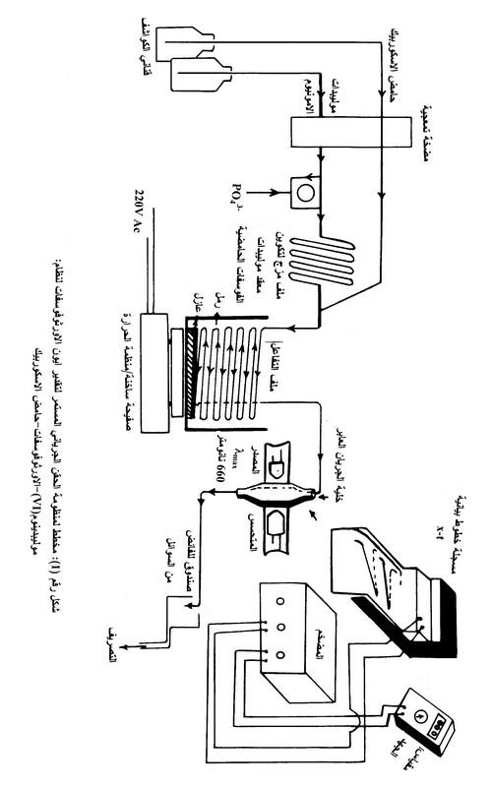

النتائج والمناقشة
1- المتغيرات الكيميائية
1-1- تاثير التغيير في تركيز حامض الاسكوربيك

باستخدام التركيز التجريبي لايون الموليبدينوم(VI) (0.01 مول لتر⁻¹) عند معدل سرعة جريان للمنظومة شكل رقم (1) 4 مل.دقيقة⁻¹ وسلسلة من المحاليل لايون الاورثوفوسفات مدونة في الجدول رقم(1) تم دراسة تاثير التغير في تركيز حامض الاسكوربيك على اختزال معقد موليبدات الفوسفات الحامضية وتكون معقد ازرق للموليبدينوم(V) الذي تقاس الامتصاصية له عند 660 نانومتر. قيست الاستجابة بوحدة مللي فولت والامتصاصية لكل تركيز على انفراد ولثلاث مرات متتالية ودونت النتائج التي تم التوصل اليها في الجدول رقم (1). علماً انه تم الحصول على الاستجابة للمحاليل الملونة (R_{S}) ومحلول الخلب (R_{Blank)} والماء المقطر (وجود الماء المقطر في خطوط المنظومة) ($R_{H_{2}O}$) عند الطول الموجي 660 نانومتر. اتبعت العلاقة الرياضية لتحويل الاستجابة الى الامتصاصية وحسب قانون بير لامبرت كالاتي:

A = Log I_{O}/I_{t}
علماً ان I_{O} (شدة الشعاع الساقط) وتساوي شدة الشعاع النافذ بوجود الماء المقطر وتمثلت $R_{H_{2}O}$
I_{O} = $R_{H_{2}O}$
اما شدة الشعاع النافذ بوجود محلول الخلب تمثلت بـ I_{B} = R_{Blank}
وشدة الشعاع النافذ بوجود المحاليل الملونة تمثلت بـ I_{t} = R_{S}
أي ان قانون بير لامبرت يكون بالصيغة الاتية:
A = A_{S} - A_{Blank}
A = Log$R_{H_{2}O}$/R_{S} – Log$R_{H_{2}O}$/R_{Blank}

ثم رسمت العلاقة بين قيم الامتصاصية مقابل التراكيز لايون الاورثوفوسفات (شكل رقم (2)) والعلاقة الخطية لمعادلة الخط المستقيم ومداها الخطي لكل تركيز من حامض الاسكوربيك.
لوحظ من خلال نتائج جدول رقم(1) انه عند التعامل مع تراكيز اقل من 0.1 لحامض الاسكوربيك بالامكان التوجه نحو تراكيز عالية (تدهور حدود الكشف) والحساسية اقل (قيمة الميل) ولكن عند التعامل مع تراكيز اكثر من 0.1 يتم الحصول على محلول ازرق للموليبدينوم(V) مستمر وبالتالي حدوث حالة تشبع للمنظومة الالكترونية على هذا الاساس تم اعتبار ان 0.1 مول لتر⁻¹ هو التركيز الافضل لحامض الاسكوربيك والذي من خلاله يمكن التعامل مع مدى واسع من التراكيز وتحسين حدود الكشف من خلال التوجه نحو تراكيز واطئة، ويلاحظ في كافة النتائج انه مع زيادة تراكيز ايون الاورثوفوسفات تزداد الامتصاصية بفعل تكوين المعقد الازرق للموليبدينوم الخماسي لنظام موليبدينوم(VI)-الاورثوفوسفات-حامض الاسكوربيك مما يقلل من شدة الضوء النافذ معبراً عنه بالانخفاض في قيمة الاستجابة بوحدة مللي فولت (شكل رقم (2)).
1-2- تاثير التغيير في تراكيز الموليبدينوم(VI)
حضرت سلسلة محاليل من موليبدات الامونيوم (0.008 و0.01 و0.03) مول لتر⁻¹ كتيار ناقل للانموذج المحقن من ايون الاورثوفوسفات بحجم 80 مايكروليتر وبتراكيز متغيرة (0.1 و0.5 و1 و5 و10) مكغم مل⁻¹) مكغم مل⁻¹ وبمعدل سرعة جريان 6 مل.دقيقة⁻¹ وتركيز 0.1 مول لتر⁻¹ لحامض الاسكوربيك وسجل مقدار الانخفاض في ارتفاع الاستجابة (مللي فولت) بدلالة شدة الضوء النافذ للتعرف على مقدار الامتصاصية وبثلاث قياسات متكررة لكل تركيز بقيمة %RSD >0.5% وتم تدوين النتائج في جدول رقم (2)، وقد تبين ان افضل تركيز للموليبدينوم(VI) هو 0.01 مول لتر⁻¹ (شكل رقم(3))، ولوحظ من النتائج انه عند التراكيز العالية للموليبدينوم(VI) (<0.01 مول لتر⁻¹) ادى الى انخفاض في مقدار الامتصاصية قد يعزى الى ان محلول موليبدات الامونيوم عند تفاعلها مع محلول ايون الاورثوفوسفات وتكوين معقد موليبدات الفوسفات الحامضية سوف يبقى جزء من ايونات الموليبدات غير المتفاعلة في المحلول وعندما يختزل محلول المعقد الاصفر بوساطة محلول حامض الاسكوربيك ليكون معقد موليبدات الفوسفات الحامضية المختزلة زرقاء اللون وبهذه العملية فان في المحلول معقدين (معقد موليبدات الفوسفات الحامضية الزرقاء المختزلة ومعقد موليبدات الفوسفات الحامضية الصفراء غير المختزلة) مما يؤدي الى تداخل اللون الاصفر مع اللون الازرق وزحف قيمة الامتصاصية. مما يؤدي الى تقليل قيمة الامتصاصية بالاضافة الى ان كمية محلول حامض الاسكوربيك غير كافية لاختزال الفائض من الموليبدينوم(VI) اما عند التراكيز الواطئة للموليبدينوم (VI) (>0.01) فان الانخفاض في قيمة الامتصاصية بفعل قلة تركيز الموليبدينوم (VI) مما يؤدي الى قلة تكوين معقد الموليبدينوم (V) الازرق وبالتالي قلة الامتصاصية وزيادة شدة الشعاع النافذ متمثلاً بزيادة ارتفاع الاستجابة وهذا اثبت ان تركيز الموليبدينوم(VI) 0.01 مول لتر^{_1} هو الافضل لنظام: موليبدينوم(VI)-الاورثوفوسفات-حامض الاسكوربيك.
2- المتغيرات الفيزيائية
2-1- التغيير في درجة الحرارة مع حجم محلول الانموذج المحقن (ايون الاورثوفوسفات)
تم الاعتماد في قياس درجة الحرارة على محرار مغمور في الحمام الرملي، ويلاحظ من الشكل رقم (1) ان موقع قياس درجة الحرارة يعد كجزء اساسي من اجزاء المنظومة ويعزى الى انه عامل مهم لاتمام التفاعل وتسريع اختزال موليبدات الفوسفات الحامضية لذلك فقد اجريت هذه الدراسة قبل كل شيء وكيفية ملائمتها مع مقطع الانموذج لايون الاورثوفوسفات للحصول على اعلى قيمة ممتصية من مقطع موليبدات الفوسفات الحـامضية

جدول رقم (1): تاثير التغيير في تركيز حامض الاسكوربيك على امتصاصية المعقد الازرق للموليبدينوم(V) لنظام: موليبدينوم(VI)-الاورثوفوسفات-حامض الاسكوربيك. علماً ان $R_{H_{2}O}$= 11840 مللي فولت و R_{Blank} = 11800 مللي فولت
تركيز حامض الاسكوربيك  مول لتر⁻¹ | تراكيز ايون الاورثوفوسفات  (مكغم مل⁻¹) | الاستجابة بدلالة الشعاع النافذ  (مللي فولت) | الامتصاصية حسب المعادلة  $$A=\text{Log}\left(\frac{R_{H_{2}O}}{R_{\text{Sample}}}\right)−\text{Log}\left(\frac{R_{H_{2}O}}{R_{\text{Blank}}}\right)$$ | معادلة الخط المستقيم  $$A=a+b[{\text{PO}}_{4^{3−}}]\frac{μg}{\text{ml}}$$ | نسبة الخطية  %r²
0.01 | 500  600  800  1000 | 11060  9960  8860  7368 | 0.028  0.074  0.124  0.205 | -0.139 + 3.398×10⁻⁴X | 98.9%
0.05 | 10  30  50  70  100 | 7403  5490  4180  2870  1660 | 0.202  0.332  0.450  0.614  0.852 | 0.114 + 7.225×10⁻³X | 99.5%
0.08 | 0.5  1  6  8  10 | 7840  7030  3430  1990  437 | 0.178  0.225  0.537  0.773  1.431 | 0.056 + 0.112X | 86.4%
0.1 | 0.1  0.5  0.8  1.0  2.0 | 7630  5506  4040  2840  840 | 0.189  0.331  0.466  0.619  1.148 | 0.095 + 0.518X | 99.2%
[PO₄³⁻] = X مكغم مل⁻¹
جدول رقم(2): تغير قيم الامتصاصية مع تغير تراكيز الموليبدينوم(VI) لنظام تكوين معقد الموليبدينوم(V) الازرق (موليبدينوم(VI)-الاورثوفوسفات-حامض الاسكوربيك) علماً ان تركيز حامض الاسكوربيك 0.1 مول لتر⁻¹
تركيز الموليبدينوم (VI) مول لتر⁻¹
0.03 |  | 0.01 |  | 0.008
الامتصاصية (A) | الاستجابة  (مللي فولت) | الامتصاصية (A) | الاستجابة  (مللي فولت) | الامتصاصية (A) | الاستجابة  (مللي فولت) | تركيز الاورثوفوسفات  (مكغم مل⁻¹)
0.005 | 11640 | 0.189 | 7630 | 0.001 | 11775 | 0.1
0.206 | 7340 | 0.331 | 5506 | 0.004 | 11700 | 0.5
0.305 | 5840 | 0.619 | 2840 | 0.029 | 11040 | 1
0.692 | 2400 | 1.398 | 472 | 0.151 | 8340 | 5
0.771 | 2000 | 1.800 | 187 | 0.172 | 7940 | 10

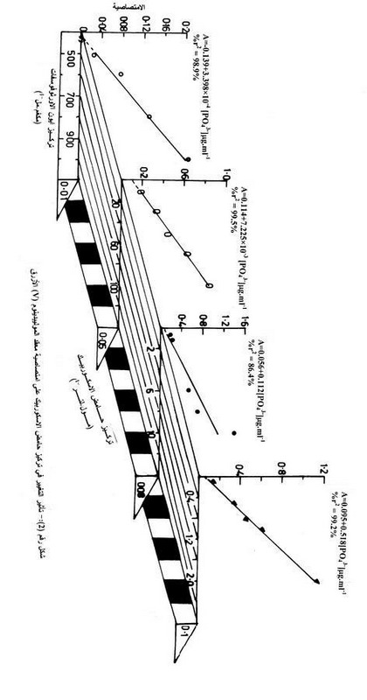

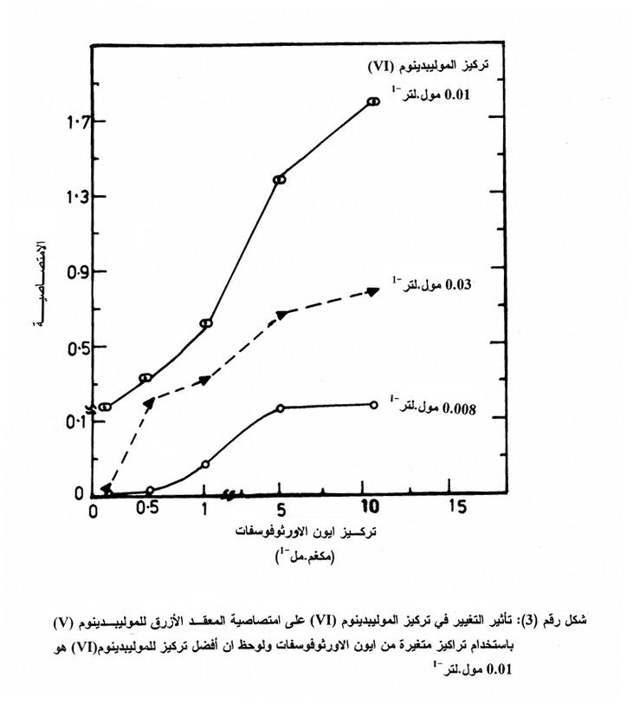
شكل رقم (3): تاثير التغيير في تركيز الموليبدينوم(VI) على امتصاصية المعقد الازرق للموليبدينوم(V) باستخدام تراكيز متغيرة من ايون الاورثوفوسفات ولوحظ ان افضل تركيز للموليبدينوم(VI) هو 0.01 مول لتر. حامض الاسكوربيك (0.1 مول لتر⁻¹).

المختزلة (المعقد الازرق)، بناءاً على ذلك تم الحصول على النتائج المدونة في الجدول رقم(3) لنظام المعقد الازرق: موليبدينوم(VI) (0.01 مول لتر⁻¹)-الاورثوفوسفات (1مكغم مل⁻¹)-الاسكوربيك (0.1 مول لتر⁻¹) وعند معدل سرعة جريان 6 مل.دقيقة⁻¹ وسجلت قيمة الامتصاصية لكل تغير في درجة حرارة ولثلاث قياسات متكررة بمقدار %RSD >0.1 ، ولوحظ من خلال تتبع النتائج في جدول رقم(3) تم الحصول على شكل رقم (4) الذي يبين زيادة قيمة الامتصاصية مع زيادة حجم مقطع الانموذج قد يعزى الى قلة مقدار التشتت للجزء المركزي لمقطع المعقد الازرق مقارنة بمناطق التشتت المحيطة بالجزء المركزي لمقطع المعقد الازرق (مساحتها قليلة) الا انه عند التعامل مع حجم لمقطع الانموذج اكبر من 120 مايكروليتر لايون الاورثوفوسفات ادى الى تلون الانابيب بلون المعقد الازرق باستمرار وصعوبة التخلص منه وبالتالي حصول حالة تشبع للمنظومة الالكترونية وهذه الحالات لوحظت بصورة واضحة عند درجة الحرارة 75°م. على هذا الاساس اعتبرت هذه الحرارة كافية لاتمام التفاعل وان زيادة درجة الحرارة (<75) ادت الى تدهور وتذبذب القراءة في مقياس الجهد قد يعزى الى تكوين سيل من الفقاعات خلال جريان المحاليل في ملف التفاعل المغمور في الحمام الرملي بفعل ارتفاع درجة الحرارة على هذا الاساس تم تثبيت درجة حرارة الحمام الرملي 75°م وحجم مقطع الانموذج 120 مايكروليتر لغرض الاقتصاد في استهلاك المواد الكيميائية.

جدول رقم (3): تغير درجات الحرارة وحجم مقطع الانموذج على تكوين معقد موليبدات الفوسفات الحامضية المختزلة (المعقد الازرق)
حجم مقطع الانموذج (مايكروليتر) | درجة الحرارة (°م)
حجم مقطع الانموذج (مايكروليتر) | 40 | 50 | 60 | 70 | 75 | 80 ×
حجم مقطع الانموذج (مايكروليتر) | الامتصاصية
80 | 0.128 | 0.155 | 0.422 | 0.597 | 0.679 | 1.782
120 | 0.203 | 0.232 | 0.562 | 1.582 | 1.789 | 1.792
* 200 | 0.322 | 0.461 | 0.977 | 1.652 | 1.882 | 1.882
* : تلون الانابيب باستمرار وتشبع للمنظومة الالكترونية في T <70°م بفعل التكون المستمر للمعقد الازرق ويعزى الى التغذية المستمرة لمقطع الانموذج للمواد المتممة له (الموليبدينوم(VI) وحامض الاسكوربيك).
× : تكون سيل من الفقاعات خلال التيار الناقل للمعقد الازرق في درجة 80°م وعدم استقرار قراءات مقياس فرق الجهد.

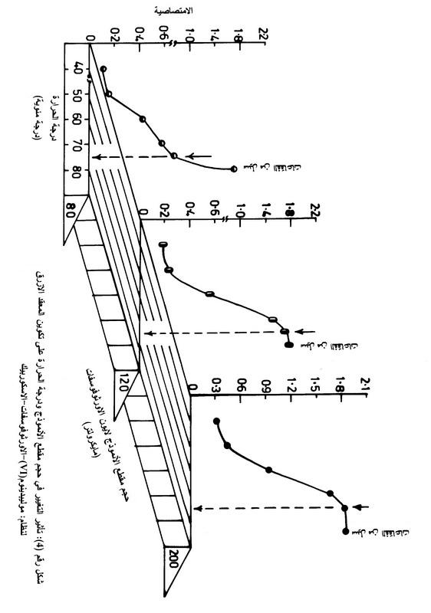

2-2. زمن الحقن
نظراً لاهمية التعرف على الفترة الزمنية التي يستغرقها مقطع الانموذج من ايون الاورثوفوسفات لمغادرة صمام الحقن باكمله لذلك تم استخدام ازمان حقن متغيرة (3 و6 و9 و12 و25 و30 و40) ثانية لضبط فترة الارسال لصمام الحقن بوساطة التيار الناقل من محلول الموليبدينوم(VI) ممزوجاً ومتفاعلاً مع محلول ايون الاورثوفوسفات وهنا يحدث اندماج المناطق ورحيلها مكوناً مقطع موليبدات الفوسفات الحامضية، وبتتبع الشكل رقم (5) لبيان افضل وقت لاتمام ارسال مقطع الانموذج باكمله من صمام الحقن والحصول على افضل امتصاصية لمعقد الموليبدينوم(V) لنظام: موليبدينوم(VI)-الاورثوفوسفات (2 مكغم مل⁻¹)-حامض الاسكوربيك، لوحظ انه عند ازمان الحقن اقل من 20 ثانية ادى الى عدم اكتمال مرور مقطع الانموذج من صمام الحقن وبالتالي فان حجم المقطع الملون للمعقد الازرق للموليبدينوم(V) سيكون اقل مما يقلل الامتصاصية يقابلها في نفس الوقت زيادة في شدة الضوء النافذ معبراً عنها بالزيادة في ارتفاع الاستجابة (شكل رقم (5)-أ) وعند ازمان حقن اكثر من 20 ثانية فعلى الرغم من اكتمال مرور مقطع الانموذج من صمام المحقن الا انه الزيادة في زمن حالة الارسال تؤدي الى اعاقة سرعة الجريان وبالتالي زيادة تاثير المتغيرات الفيزيائية واهمها التشتت بفعل التنافذ والحمل والتخفيف مما يزيد من مناطق التدرج بالتركيز لمناطق التشتت المحيطة بالجزء المركزي للمقطع الازرق وهذا مالوحظ في شكل رقم ((5)-ب) الزيادة المستمرة في الامتصاصية وتشبع المنظومة الالكترونية مما ادى الى عدم نزول قلم المسجل الى خط الاساس وعرض في قمة الاستجابة (زيادة حجم المقطع الملون الازرق) المنخفضة بفعل قلة شدة الضوء النافذ من خلية الامتصاص على هذا الاساس تم الاعتماد على زمن حالة الارسال للانموذج 20 ثانية.
2-3- سرعة الجريان
باستخدام التراكيز الفضلى لتقدير ايون الاورثوفوسفات لنظام: الموليبدينوم(VI) (0.01 مول لتر⁻¹)-الاورثوفوسفات (2 مكغم مل⁻¹)-حامض الاسكوربيك (0.1 مول لتر⁻¹) ومعدل سرع جريان متغيرة (2 و3 و4 و6 و7 و9 و10 و11 و12) مل.دقيقة⁻¹ تم الحصول على الشكل رقم (6) ويلاحظ زيادة الامتصاصية مع زيادة معدل سرعة الجريان وصولاً الى (4-7) مل.دقيقة⁻¹ قد يعزى الى التقليل من ظاهرة التشتت بفعل التنافذ والحمل وعامل التخفيف لمناطق التشتت المحيطة بالجزء المركزي للمعقد الملون والتقليل من المتغيرات الكيميائية الذي يكون تاثيرها واضحاً في السرع الواطئة بفعل انحلال القطع الملونة قبل وصولها الى خلية الامتصاص اما في السرع الاعلى من 7 مل.دقيقة⁻¹ لوحظ انخفاض ملحوظ في الامتصاصية بفعل عدم اكتمال تكون المعقد الملون عند وصوله الى خلية الامتصاص على الرغم من قلة تاثير كافة المتغيرات الفيزيائية والكيميائية على هذا الاساس تم تثبيت 4 مل.دقيقة⁻¹ هي السرعة الفضلى مع الاخذ بنظر الاعتبار الاقتصاد في استهلاك المواد الكيميائية، وبتتبع الشكل رقم (6) يلاحظ ان الفترة الزمنية المستغرقة لوصول المقطع الملون للموليبدينوم (V) الى خلية الامتصاص هي 3 دقائق.
التكرارية
تميز العمل المستند على استخدام المنظومة المبتكرة بتكرارية عالية اذ كانت قيم الانحراف القياسي النسبي المئوي قليلة جداً (%RSD >0.1%) بعد تثبيت الظروف الفضلى وكما مبين في جدول رقم (4) لتراكيز مختارة من ايون الاورثوفوسفات (0.5 و0.8 1) مكغم مل⁻¹، وارتفاع الاستجابة يمثل الضوء النافذ معبراً عنه بوحدة مللي فولت، وكما مدون في نتائج جدول رقم (4).

جدول رقم (4): تكرارية نتائج تعيين ايون الاورثوفوسفات

عدد مرات الحقن (n) | تركيز ايون الاورثوفوسفات  (مكغم مل⁻¹) | المعدل الحسابي  $$\overline{y}$$  (مللي فولت) | الانحراف القياسي  $$σ_{n−1}$$ | التكرارية  $$\%R=\frac{σ_{n−1}}{\overline{y}}×\text{100}$$ | $$\overline{y}±t\frac{σ_{n−1}}{\sqrt{n}}$$  لـ n-1 وحدود ثقة 95%
5 | 0.5 | 7920 | 3.24 | 0.040 | 6.115 ± 7920
5 | 0.8 | 5337 | 2.25 | 0.042 | 4.357 ± 5337
5 | 1 | 1200 | 1.24 | 0.103 | 2.401 ± 1200

$\overline{y}±t\frac{σ_{n−1}}{\sqrt{n}}$ : تمثل حدود الثقة.
حيث ان $\overline{y}$: المعدل الحسابي للممتصية او التركيز او الاستجابة.
t : هي t المأخوذة من الجداول عند حدود ثقة 95%.
σ : الانحراف القياسي عن n-1 من درجات الحرية.
n : عدد درجات الحرية.

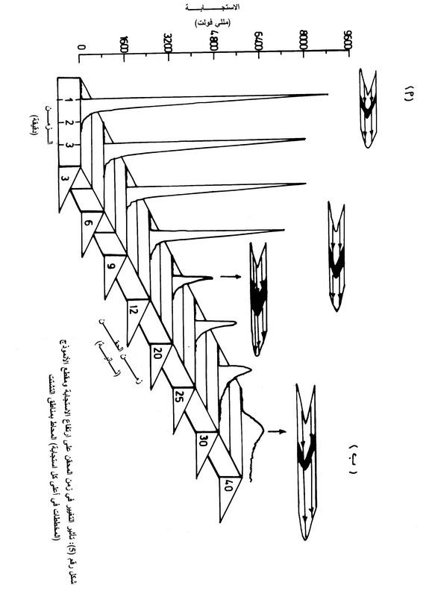

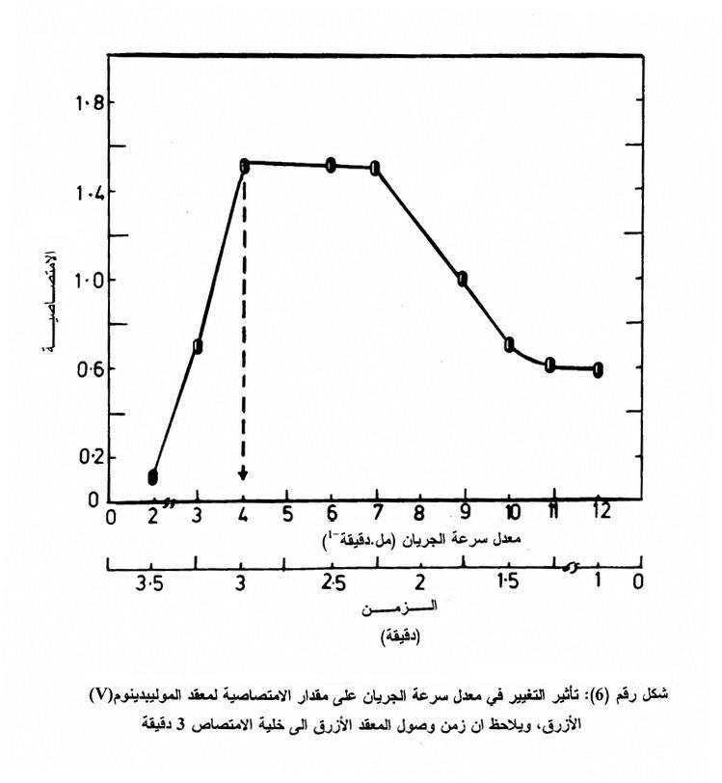

- تغير الاستجابة مع التركيز وحدود الكشف
أ- حضرت سلسلة محاليل لايون الاورثوفوسفات باستخدام الظروف المثلى لنظام تكوين معقد الموليبدينوم(V) الازرق ولوحظ مع زيادة تركيز ايون الاورثوفوسفات تزداد قيمة الامتصاصية ولثلاث قياسات متتالية لكل تركيز وتم تلخيص نتائج معادلة الخط المستقيم في الجدول رقم (5) عند حدود ثقة 95% بالاضافة الى حدود الكشف نظرياً وعملياً، ويمكن توضيح منحني المعايرة لتقدير ايون الاورثوفوسفات في شكل رقم (7-أ).
ب- وعند تقدير ايون الاورثوفوسفات بوجود ايون السليكات بتركيز 1 مكغم مل⁻¹ عند نفس الظروف المثلى فكان من المتوقع انه يزيد من قيمة الممتصية كونه يتفاعل مع موليبدات الامونيوم مكوناً معقد موليبدات السليكات الحامضية الا ان وجود ايون السليكات ادى الى نقيصة قيمة الامتصاصية لكافة التراكيز لايون الاورثوفوسفات مما ادى الى نقيصة في الحساسية متمثلة بقيمة الميل (0.373 مكغم مل⁻¹) وقد يعزى ذلك الى احتمالية الاختلاف في معدل سرعة التفاعل بين محلول موليبدات الامونيوم وبين كل من محلول ايون الاورثوفوسفات وايون السليكات وهذا مالوحظ ان وجود ايون السليكات ادت الى نقيصة الامتصاصية لكونه يتفاعل مع محلول موليبدات الامونيوم مكون معقد موليبدات السليكات الحامضية أي ان ايون السليكات عمل على استهلاك جزء من محاليل المواد المتممة لتكوين معقد موليبدات الفوسفات الحامضية وبالتالي قلّت تكوين المعقد الازرق للموليبدينوم(V) مسبباً الى نقيصة الممتصية كما موضح في الشكل رقم (7-ب) وملخض نتائجه في جدول رقم (5).
جـ- لتقدير ايون السليكات باستخدام كافة المتغيرات الفيزيائية والكيميائية الفضلى والمستخدمة في هذه المنظومة لوحظ ان محلول ايون السليكات لم يعطي أي استجابة لاي تركيز.
د- تقدير ايون السليكات في هذه المنظومة من خلال التحكم بمعدل سرعة الجريان وتغييرها الى 2 مل.دقيقة⁻¹ لاطالة زمن بقاء معقد موليبدات السليكات الحامضية في الحمام الرملي لتكوين المعقد الازرق لايون السليكات خلال فترة زمنية مقدارها 4 دقائق تقريباً مما يدل على ان هنالك فرق في معدلات سرعة التفاعل لتكوين معقد موليبدات السليكات الازرق (تفاعل بطيء) مقارنة بسرعة تكوين معقد الموليبدينوم(V) الازرق (تفاعل سريع) وهذا الاختلاف في معدلات السرعة ادى الى اعطاء قيم للامتصاصية قليلة بوجود معقد موليبدات السليكات الزرقاء (الميل = 0.118 مكغم مل⁻¹) كما موضح في الشكل رقم (7- د) وملخص نتائجه في جدول رقم (5).

- التطبيقات
تقدير ايون الاورثوفوسفات والسليكات في ماء الحنفية بطريقة الاضافات القياسية
لغرض ازالة تاثير كافة المتداخلات الكيميائية واهمها الايونات الموجبة والسالبة تم اللجوء الى طريقة المعايرة غير المباشرة وتتضمن اضافة حجوم تصاعدية من المحلول القياسي لايون الاورثوفوسفات او ايون السليكات الى حجم معين ثابت من ماء الحنفية (1 مل) وعند رسم الممتصيات ضد التركيز يتم الحصول على علاقة خطية وامتدادها الى الخلف حتى يتقاطع مع محور التركيز تشير الى تركيز ايون الاورثوفوسفات او السليكات في ماء الحنفية كما موضح في الشكل رقم (8) وملخص نتائجه في جدول رقم (6).
المناقشة
تم استخدام منظومة متطورة مبتكرة محلياً ضمن تقنية الحقن الجرياني المستمر لايجاد الظروف الفضلى من المتغيرات الفيزيائية والكيميائية لتكوين معقد الموليبدينوم(V) الازرق للتقدير في انٍ واحد كل من ايون الاورثوفوسفات لنظام: موليبدينوم(VI)-الاورثوفوسفات-حامض الاسكوربيك وايون السليكات لنظام: موليبدينوم(VI)-سليكات-حامض الاسكوربيك او تقدير ايون الاورثوفوسفات بوجود السليكات بحساسية عالية (حدود كشف واطئة تصل الى 6 نانوغم) وانتقائية مقارنة بالطرق التقليدية⁽³¹⁾ بالاضافة الى اجراء تطبيقات لهذه المنظومة كما في تقدير ايون الاورثوفوسفات والسليكات في ماء الحنفية وامكانية اجراء نفس التطبيقات في النماذج الحيوية والصناعية وبدرجة عالية من الدقة والسرعة (خلال بضعة دقائق).
تعد المنظومة المبتكرة الصغيرة الحجم بديلاً للمطياف الضوئي وبكفاءة ممتازة من خلال النتائج المستحصلة.

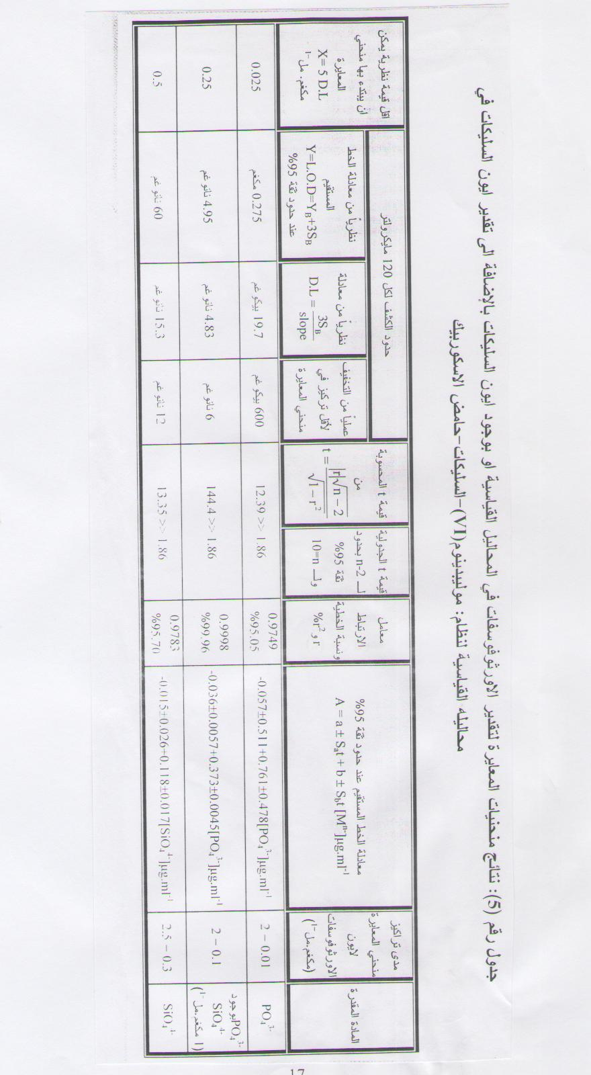
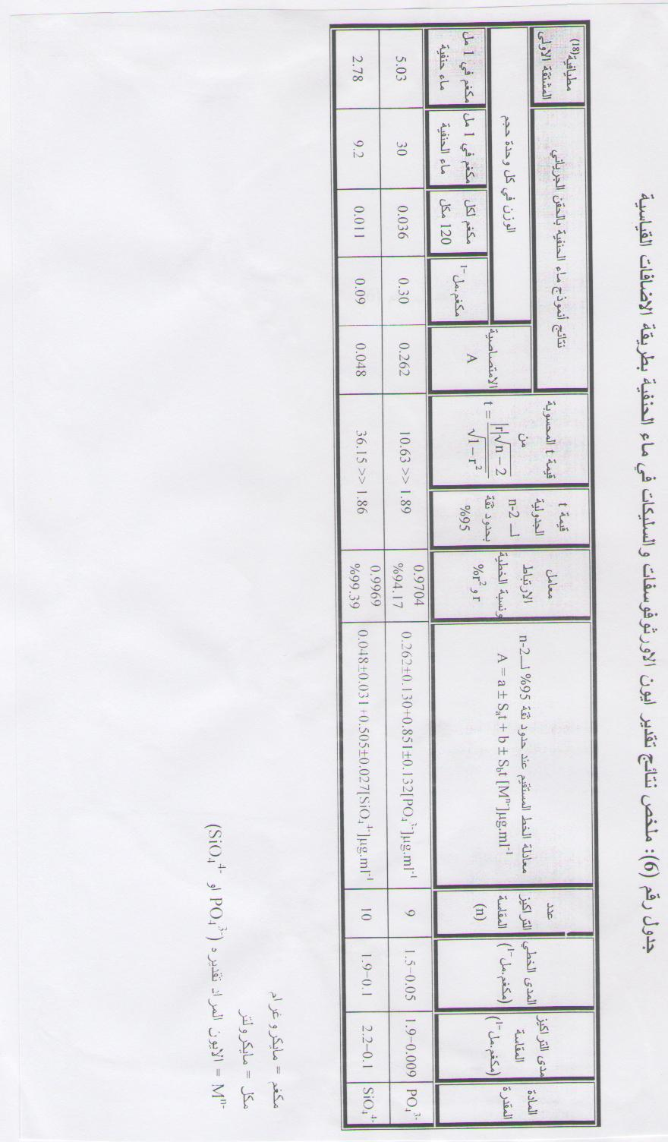

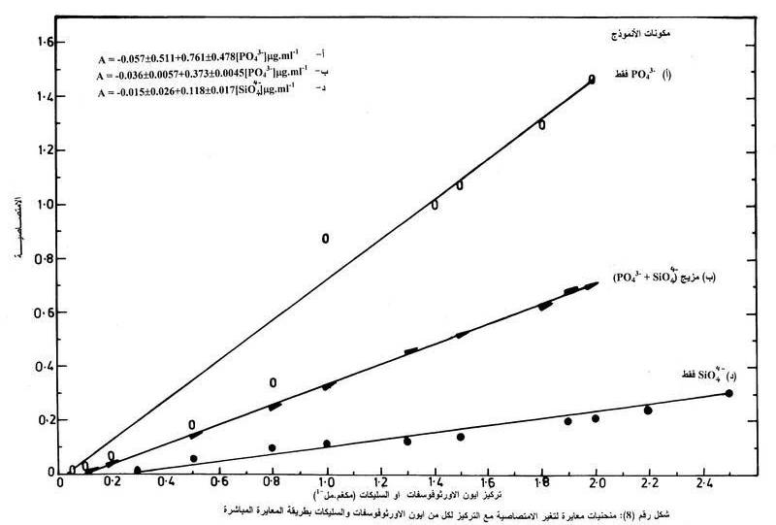
شكل رقم (7): منحنيات معايرة لتغير الامتصاصية مع التركيز لكل من ايون الاورثوفوسفات والسليكات بطريقة المعايرة المباشرة

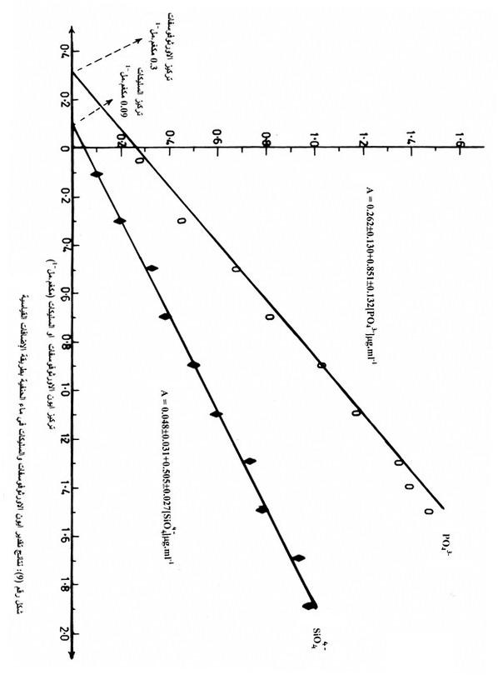
شكل رقم (8): نتائج تقدير ايون الاورثوفوسفات والسليكات في ماء الحنفية بطريقة الاضافات القياسية

المصادر
- J. Emsky, "Chemistry of Phosphates Harper of Row", 1976, 1st Ed., London, 653.
- عبد العزيز، "الكيمياء الصناعية"، مطبعة جامعة البصرة، 1984، 97.
- جواد كاظم الخفاجي، سلوى عبد القادر، عمار الدجيلي، محمد صادق المهداوي، يحيى رسول حمود، "الكيمياء الصناعية"، جامعة بغداد مطبعة جامعة الموصل، 1999، الطبعة (2)، 355.
- A.N. Ershoraa, V.V. Kulagin, V.N. Buman, A.V. Kozkekin, N. Flepererab & Neftehim.; 1989, 9, 91, Cited in Chem. Abs., 1990, 112(22), 80.
- J.M. Perez, C.S. Ku, B.E. Hegmann & S.M. Hsu, Tribol-Trans.; 1989,33(91),131, Cited in Chem. Abs.; 1990,112(22), 182/562Z.
- F.T. Nielsson, Manual of Fertilizer Processing, Inc. New York, 1987, 89, 525.
- The British Sulphurs Corp. Thud, Thesis of Phosphates in Food, Phosphates of Potassium.; 1981, 31 ,111.
- G.S. Migasakaqi, L.C. David & L. Agron, J.U.S.A.,1997, 89, 742.
- British Pharmacopoeia, U.K. London .; 1993, 104 (177), 538.
- Pharmaceutical Sciences, U.S.A.; 1985, 858, 600.
- The General Establishment for Manufacturing of Drugs of Medical Appliances Iraq Products Index.; 1990, 60, 63.
- M.S. William, Foundation of Medicine Biochemistry, Chur Chili Living Stone Melbourne Inc.; 1990, 8, 57.
- S.B. Nee & J.O. Ann, An Encyclopedia of Chem. Drugs & Biological Published Pathway, Index 11th U.S.A.;1989 , 65, 145.
- M. Bloom, Analyst.; 1999, 124, 1865.
- O. hutziger, The Natural Enviroment & Biogeochemical Cycles, Vol.1 part A, New York, 1982, 148.
- J. Shida, K. Kasama, H. Honda & K. Oikawa, Anal. Chim. Acta .; 1990, 135, 233 .
- H.H. Willard & L.L. Jr. Merritt, Instrument Methods in Analytical Chemistry, 7th Ed. Wasds Warth Publishing Company, California .; 1988, 18, 15.
- A.Y. El-Sayed, Y.Z. Hussein & M.A. Mohammed, Analyst.; 2001, 126, 1810.
- H.L. Golterman, Methods for Physical of Chem. Anal. Of Fresh Waters, 2nd Ed., London, 1990, 111.
- E. Mail, Geochimica et Cosmochimica Acta France.; 2000, 61, 74.
- T.G. Towns, Anal. Chem.; 1986, 58, 223.
- H.A. AL-Najjar, M.Sc. Thesis, Dep. Of Chem. College of Education for Women Univ. of Baghdad, 2000, 40.
- H.A. Jabbar, M.Sc. Thesis, Tikkrit University, 2006.
- J. Ruzicka & E.H. Hansen, Anal. Chim. Acta.; 1979, 106, 207.
- J. Ruzicka & E.H. Hansen, Flow Injection Analysis, 3rd Ed., London.; 1985, 22.
- I.D. Mckelvie, D.M.W. Peat & J. Worsfold, Anal. Proc.; 1995, 32, 437.
- L. Drummond & W. Maher, Anal. Chim. Acta.; 1995, 69, 302.
- A. Munoz, F. Mastorres, J.M. Estela & V. Cerda, Anal. Chim. Acta .; 1997, 21, 350.
- D. Elena, C.I. Pinelopi, K.P. Christoforos & E.E. Constantinos, Analyst.; 1995, 120, 2613.
- H. Abderrazak, M. Dacharoui & B. Lendl, Analyst.; 2000,125, 1211.
- S,B,S. Al-Badri, M.Sc. Thesis, Baghdad University, 2001.
- N.S. Turky, Ph.D. Thesis, University of Baghdad, 2005.

